Проблема незаконного оборота наркотических средств и психотропных веществ в Республике Беларусь становится все более актуальной. Ежедневно следователи возбуждают уголовные дела по ст.328 – за незаконный оборот наркотиков», – Следственный комитет Республики Беларуси.
Число преступлений, связанных со сбытом наркотиков, также снизилось в 2,5 раза (с 65 до 26). Наряду с этим отмечено сокращение количества детей их совершавших, на 34,3% (с 67 до 44). Уменьшилось и число преступлений, совершенных несовершеннолетними, находящимися в состоянии наркотического возбуждения в 2 раза (с 20 до 10).
Справочно: статистические сведения приведены на основании расследованных и направленных в суд уголовных дел.
В настоящее время в местах лишения свободы отбывает наказание 381 лицо за совершение наркопреступлений, которые до осуждения являлись учащимися учреждений образования (212 (55,6%) – колледжей, 128 (33,6%) – школ, 41 (10,8%) – вузов).

ТРАФАРЕТЧИКИ:
Сегодня в республике участились случаи размещения информации или рекламы наркомагазинов в непосредственной близости от учебных заведений, библиотек, мест досуговой занятости детей. Указанная информация размещается на фасадах зданий так называемыми «трафаретчиками».
«Трафаретчики» — это лица, которые работают на интернет-магазин по сбыту психотропных веществ. Чаще в ночное время суток при помощи трафарета и аэрозольного баллончика наносят надписи на стенах зданий, остановках и в других общественных местах. На надписях, как правило, указывается аккаунт интернет-магазина в соцсетях по продаже наркотиков либо предложение о работе на наркомагазин.
Взрослые наверняка пройдут мимо, не придавая этому никакого значения, а вот подростки, увидев надпись, могут использовать её для участия в незаконном обороте наркотиков. За такую работу «трафаретчики» от администратора интернет-магазина получают денежное вознаграждение в зависимости от количества нанесенных надписей.
Что грозит «трафаретчикам» за их уличные «художества»?
Действия «трафаретчиков» могут быть квалифицированы как умышленное уничтожение либо повреждение чужого имущества. Санкция статьи предусматривает штраф до 30 базовых величин. Ответственность наступает с 16-ти лет.
В некоторых случаях их действия могут быть расценены как осквернение сооружений и порча имущества, предусматривающая наказание в виде лишения свободы вплоть до трех лет. Ответственность наступает с 14-ти лет.
Если несовершеннолетний не достиг возраста привлечения к ответственности, перед законом будут отвечать его родители. Взрослым грозит штраф до 10 базовых величин.
Если после задержания «трафаретчика» выяснится, что он причастен к распространению наркотиков, его действия будут квалифицированы по соответствующей части ст. 328 УК РБ («незаконный оборот наркотических средств, психотропных веществ, их прекурсоров и аналогов»).
Тот, кто откликнется на предложение стать участником наркооборота, проведет на свободе считанные дни, если повезет — недели. Ответственности не избежать: за сбыт наркотиков грозит от 3 до 25 лет.
К сожалению, такие примеры у нас тоже есть. По данным МВД подобные надписи были обнаружены вблизи школы в Ждановичах, на данный момент закрашены.
Также одним из негативных трендов, набирающих популярность в молодежной среде, является продажа реквизитов оформленных на несовершеннолетних банковских платежных карт и аутентификационных данных.
Механизм совершения указанного преступления заключается в том, что подросток, увидев объявление в сети Интернет о покупке БПК, самостоятельно обращается в банковское отделение с целью открытия счета и получения платежной карточки, аутентификационные данные которой в последующем передает неизвестному лицу за материальное вознаграждение, создавая при этом предпосылки к возможному получению доступа к счетам, что является уголовно наказуемым деянием, предусмотренным статьей 222 Уголовного кодекса Республики Беларусь (Изготовление либо сбыт поддельных платежных средств). При этом санкция указанной статьи предусматривает наказание в виде лишения свободы на срок до 10 лет.
В последующем банковские платежные карты используются злоумышленниками для хранения и вывода денежных средств, добытых преступным путем, в том числе полученных в результате незаконного оборота наркотиков. В истекшем году предварительное расследование окончено по 15 таким фактам. Большинство из них было совершено в г. Минске (12). В текущем году уже установлен ряд несовершеннолетних, причастных к совершению подобных преступлений.
Так, 30 января возбуждено уголовное дело по ч. 1 ст. 222 Уголовного кодекса Республики Беларусь в отношении учащегося Минского государственного профессионального колледжа автомобилестроения, который за материальное вознаграждение распространил данные своих банковских карт.

ЧТО НУЖНО ЗНАТЬ О НАРКОМАНИИ:
В народе бытует немало мифов о наркотиках и наркоманах, вроде «от одного раза зависимым не станешь», «трава – не наркотик» или «многие известные люди принимают наркотики – и создают шедевры». Но те, кто распространяет подобные факты, показывают их лишь издали, не давая рассмотреть детально. Мы нашли 6 самых популярных заблуждений о наркотиках и вывернули их правдой наружу.
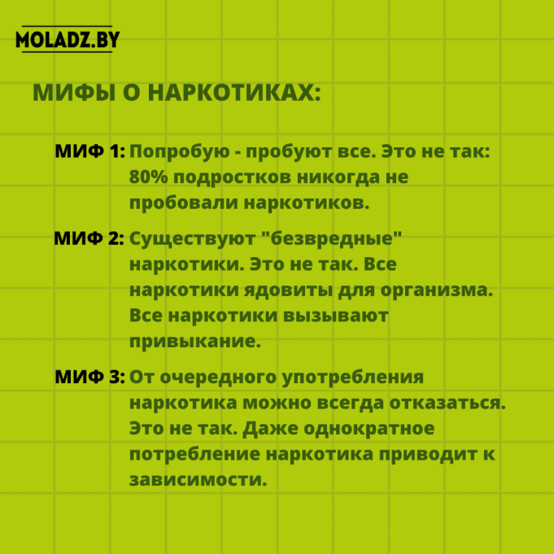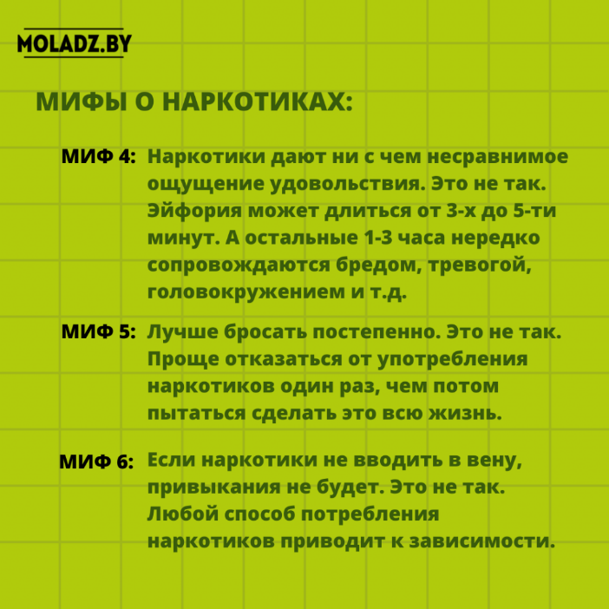

Как сказать «НЕТ!», когда тебе предлагают наркотики?
1. Назови причину. Скажи почему ты не хочешь этого делать.
- Я ЗНАЮ, ЧТО ЭТО ОПАСНО ДЛЯ МЕНЯ.
- Я УЖЕ ПРОБОВАЛ, И ЭТО МНЕ НЕ ПОНРАВИЛОСЬ.
2. Будь готов к различным видам давления. Люди, предлагающие наркотики, могут быть дружелюбны или агрессивны. Будь готов уйти или сделать что-нибудь, что могло бы уменьшить давление со стороны.
3. Выбери союзника: человека, который согласен с тобой, — это помогает получить поддержку и сократить число сторонников употребления.
4. Избегай подобных ситуаций. Ты ведь можешь знать, кто употребляет наркотики, в каких местах эти люди собираются. Постарайся быть подальше от этих мест, от этих людей.
5. Дружи с теми, кто не употребляет наркотики. Твои настоящие друзья не будут заставлять тебя принимать наркотики и не будут делать этого сами.
